

**Об утверждении регламента государственной услуги "Субсидирование затрат ревизионных союзов сельскохозяйственных кооперативов на проведение внутреннего аудита сельскохозяйственных кооперативов"**

***Утративший силу***

Постановление акимата Костанайской области от 10 июля 2017 года № 341. Зарегистрировано Департаментом юстиции Костанайской области 4 августа 2017 года № 7151. Утратило силу постановлением акимата Костанайской области от 8 января 2020 года № 2

      Сноска. Утратило силу постановлением акимата Костанайской области от 08.01.2020 № 2 (вводится в действие по истечении десяти календарных дней после дня его первого официального опубликования).

      В соответствии с пунктом 3 статьи 16 Закона Республики Казахстан от 15 апреля 2013 года "О государственных услугах" акимат Костанайской области **ПОСТАНОВЛЯЕТ:**

      1. Утвердить прилагаемый регламент государственной услуги "Субсидирование затрат ревизионных союзов сельскохозяйственных кооперативов на проведение внутреннего аудита сельскохозяйственных кооперативов".

      2. Контроль за исполнением настоящего постановления возложить на курирующего заместителя акима Костанайской области.

      3. Настоящее постановление вводится в действие по истечении десяти календарных дней после дня его первого официального опубликования.

|  |  |
| --- | --- |
| *Аким области* | *А. Мухамбетов* |

|  |  |
| --- | --- |
|  | Утвержден постановлением акимата от 10 июля 2017 года № 341 |

**Регламент государственной услуги "Субсидирование затрат ревизионных союзов сельскохозяйственных кооперативов на проведение внутреннего аудита сельскохозяйственных кооперативов"**

**1. Общие положения**

      1. Государственная услуга "Субсидирование затрат ревизионных союзов сельскохозяйственных кооперативов на проведение внутреннего аудита сельскохозяйственных кооперативов" (далее – государственная услуга) оказывается местным исполнительным органом области (государственное учреждение "Управление сельского хозяйства акимата Костанайской области") (далее – услугодатель).

      Прием заявки и выдача результата оказания государственной услуги осуществляется через канцелярию услугодателя.

      2. Форма оказания государственной услуги: бумажная.

      3. Результат оказания государственной услуги – предоставление в территориальное подразделение казначейства реестра счетов к оплате для дальнейшего перечисления причитающихся субсидий на банковские счета услугополучателей или мотивированный отказ по основаниям, указанным в пункте 10 стандарта государственной услуги "Субсидирование затрат ревизионных союзов сельскохозяйственных кооперативов на проведение внутреннего аудита сельскохозяйственных кооперативов", утвержденного приказом Заместителя Премьер-Министра Республики Казахстан – Министра сельского хозяйства Республики Казахстан от 10 марта 2017 года № 115 "Об утверждении стандарта государственной услуги "Субсидирование затрат ревизионных союзов сельскохозяйственных кооперативов на проведение внутреннего аудита сельскохозяйственных кооперативов" (зарегистрирован в Реестре государственной регистрации нормативных правовых актов под № 15136) (далее – Стандарт).

      Форма предоставления результата оказания государственной услуги: бумажная.

**2. Описание порядка действий структурных подразделений (работников) услугодателя в процессе оказания государственной услуги**

      4. Основанием для начала процедуры (действия) по оказанию государственной услуги является:

      1) документ, удостоверяющий личность (для идентификации);

      2) заявка по форме, согласно приложению к Стандарту.

      5. Содержание каждой процедуры (действия), входящей в состав процесса оказания государственной услуги, длительность его выполнения:

      1) сотрудник канцелярии услугодателя принимает заявку, осуществляет регистрацию и передает руководителю услугодателя – 15 (пятнадцать) минут.

      Результат процедуры (действия) – прием заявки;

      2) руководитель услугодателя определяет ответственного исполнителя, налагает соответствующую визу, передает ответственному исполнителю – 10 (десять) минут.

      Результат процедуры (действия) – виза руководителя услугодателя;

      3) ответственный исполнитель услугодателя проверяет заявку на предмет соответствия условиям, подготавливает проект результата оказания государственной услуги и передает руководителю услугодателя – 4 (четыре) рабочих дня.

      Результат процедуры (действия) – проект результата оказания государственной услуги;

      4) руководитель услугодателя подписывает результат оказания государственной услуги и передает его ответственному исполнителю услугодателя – 10 (десять) минут.

      Результат процедуры (действия) – подписанный результат оказания государственной услуги;

      5) ответственный исполнитель услугодателя выдает результат оказания государственной услуги услугополучателю – 10 (десять) минут.

      Результат процедуры (действия) – выданный результат оказания государственной услуги услугополучателю.

**3. Описание порядка взаимодействия структурных подразделений (работников) услугодателя в процессе оказания государственной услуги**

      6. Перечень структурных подразделений (работников) услугодателя, которые участвуют в процессе оказания государственной услуги:

      1) канцелярия услугодателя;

      2) руководитель услугодателя;

      3) ответственный исполнитель услугодателя.

      7. Описание последовательности процедур (действий) между структурными подразделениями (работниками), длительность каждой процедуры (действия):

      1) сотрудник канцелярии услугодателя принимает заявку, осуществляет регистрацию и передает руководителю услугодателя – 15 (пятнадцать) минут;

      2) руководитель услугодателя определяет ответственного исполнителя, налагает соответствующую визу, передает ответственному исполнителю – 10 (десять) минут;

      3) ответственный исполнитель услугодателя проверяет заявку на предмет соответствия условиям, подготавливает проект результата оказания государственной услуги и передает руководителю услугодателя – 4 (четыре) рабочих дня;

      4) руководитель услугодателя подписывает результат оказания государственной услуги и передает его ответственному исполнителю услугодателя – 10 (десять) минут;

      5) ответственный исполнитель услугодателя выдает результат оказания государственной услуги услугополучателю – 10 (десять) минут.

**4. Описание порядка взаимодействия с Государственной корпорацией "Правительство для граждан" и (или) иными услугодателями, а также порядка использования информационных систем в процессе оказания государственной услуги**

      8. Государственная услуга через Департамент "Центр обслуживания населения" - филиал некоммерческого акционерного общества "Государственная корпорация "Правительство для граждан" по Костанайской области и веб-портал "электронного правительства" www.egov.kz не оказывается.

      9. Подробное описание последовательности процедур (действий), взаимодействий структурных подразделений (работников) услугодателя в процессе оказания государственной услуги отражается в справочнике бизнес-процессов оказания государственной услуги согласно приложению к настоящему Регламенту.

|  |  |
| --- | --- |
|  | Приложение к Регламенту государственной услуги "Субсидирование затрат ревизионных союзов сельскохозяйственных кооперативов на проведение внутреннего аудита сельскохозяйственных кооперативов" |

**Справочник бизнес-процессов оказания государственной услуги "Субсидирование затрат ревизионных союзов сельскохозяйственных кооперативов на проведение внутреннего аудита сельскохозяйственных кооперативов"**

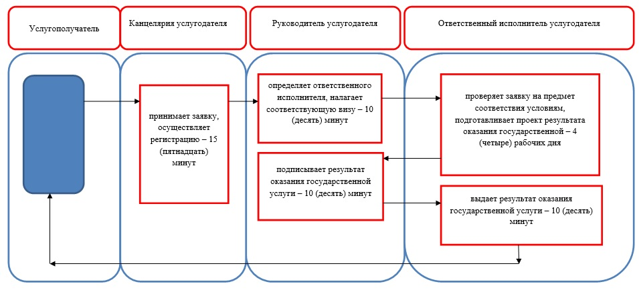

**Условные обозначения:**

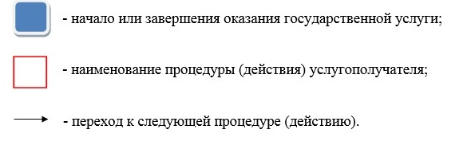

© 2012. РГП на ПХВ «Институт законодательства и правовой информации Республики Казахстан» Министерства юстиции Республики Казахстан